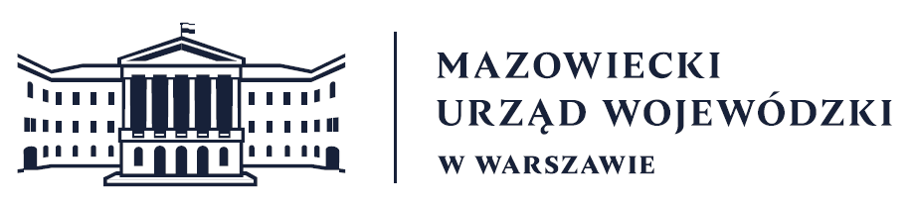
Wydział Bezpieczeństwa i Zarządzania Kryzysowego
Warszawa, dnia 21.09.2026
WBZK-I.6335.4.263.2026

PROGNOZA POGODY DLA WOJ. MAZOWIECKIEGO

Ważność: od godz. 07:30 dnia 21.09.2026 do godz. 07:30 dnia 22.09.2026

W dzień zachmurzenie duże z większymi przejaśnieniami. Przelotne opady deszczu
i miejscami burze. Prognozowana wysokość opadów, lokalnie do 15 mm. Temperatura
maksymalna od 14°C do 15°C. Wiatr umiarkowany i dość silny, w porywach do 60 km/h,
a punktowo i głównie w czasie burz do 65 km/h, wieczorem słabnący, zachodni i północno-zachodni.
W nocy zachmurzenie duże z większymi przejaśnieniami, możliwe przejściowe rozpogodzenia. Miejscami przelotne opady deszczu i początkowo możliwe burze.
Temperatura minimalna od 8°C do 10°C. Wiatr słaby, miejscami umiarkowany
i okresami porywisty, północno-zachodni oraz zachodni.

PROGNOZA POGODY NA KOLEJNĄ DOBĘ

Ważność: od godz. 07:30 dnia 22.09.2026 do godz. 07:30 dnia 23.09.2026

W dzień zachmurzenie umiarkowane i duże. Przelotne opady deszczu i lokalne
burze. Prognozowana wysokość opadów, miejscami około 10 mm. Temperatura
maksymalna od 15°C do 16°C. Wiatr umiarkowany, okresami porywisty,
północno-zachodni. Podczas burz możliwe porywy wiatru do 60 km/h.
W nocy zachmurzenie duże z większymi przejaśnieniami, przejściowo
z rozpogodzeniami. Początkowo miejscami przelotne opady deszczu. Temperatura
minimalna od 8°C do 9°C. Wiatr słaby, okresami umiarkowany, północno-zachodni.

Dyżurny synoptyk: Tomasz Siemieniuk
Godzina i data wydania: godz. 03:23 dnia 21.09.2026

Dyżurny WCZK
Piotr Dudek

